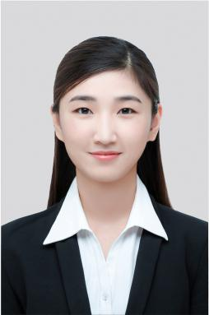
肖颖馨
手机：138 3108 8888
邮箱：123456@qq.com
地址：北京海淀区
联系方式

掌握技能

软件
Word：
Excel：
PPT：

语言
普通话：
英语：

性 别：女
出生年月：1990/12/8
籍 贯：北京
政治面貌：团员
专 业：设计
学 历：本科
身 高：173cm
主修课程
教育背景
个人介绍
个人资料
2008.8-2012.5
市场经理助理
阿里巴巴公司
负责公司团队组织建设，团队精神的培养，协调各部位工作，组织策划团队成员大会，竟选会、团队培训、招募新成员等工作；
工作经历
腾讯公司
负责公司团队组织建设，团队精神的培养，协调各部位工作，组织策划团队成员大会，竟选会、团队培训、招募新成员等工作；
2008.8-2012.5
市场经理
- 连续2年荣获校三等奖学金
- 大学一直担任班长，荣获“优秀班干”。
- 2011年荣获第四届全国大学生广告艺术设计大赛江西赛区平 面作品类三等奖。
个人荣誉
自我学习能力还是比较强的，想做的事很认真。专业知识扎实，有积极的工作态度，能够独立工作，又有团队精神。具有良好的文化素质，在未来的工作中，我将以充沛的精力，努力工作，稳定地进步自己的工作能力。我正在寻找一个更好的发展平台，希望能够充分发挥自己的优势，共同努力成就一番事业。
英文口语、笔译口译、英文写作、英美文学、导游实务、商务礼仪、文化交流、旅游心理学

2008.8-2012.5 中国传媒大学 艺术设计 本科

求职意向：市场专员

